МІНІСТЕРСТВО ОСВІТИ І НАУКИ УКРАЇНИ
НАЦІОНАЛЬНИЙ УНІВЕРСИТЕТ “ЛЬВІВСЬКА ПОЛІТЕХНІКА”

Кафедра систем штучного інтелекту


Лабораторна робота № 10

Виконав:
Студент групи КН-115
Лозовий Олег
Викладач:
Мочурад Л.І.

Львів – 2021р.

Тема: "Інформаційні динамічні структури"
Мета: Знайомство з динамічними інформаційними структурами на прикладі одно- і двонаправлених списків
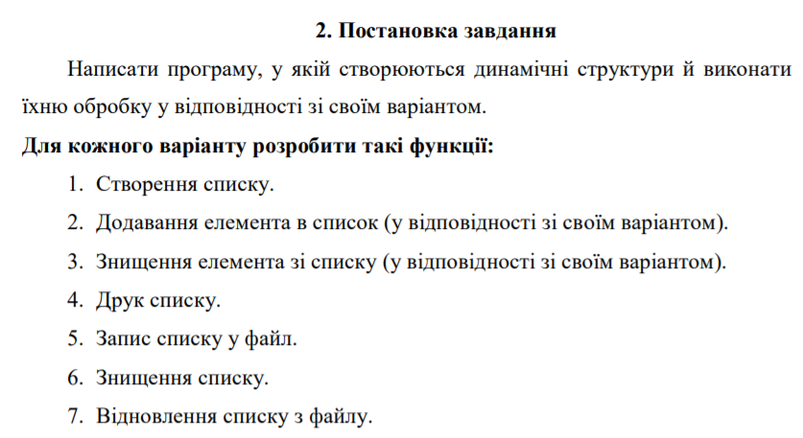
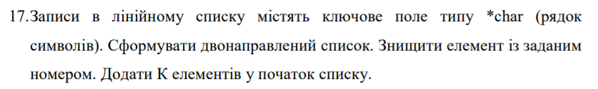
Код програми:
#include <iostream>
#include <fstream>
#include <istream>
#include "string"
#include<string.h>
using namespace std;
#define MAX_STR_LEN 256
#define DATA_FILE "list.data"
struct Node {
char* key;
Node* next = nullptr;
Node* prev = nullptr;
void setKey(const string& str) {
key = new char[MAX_STR_LEN]();
strcpy(key, str.c_str());
}
void print() {
puts(key);
}
};
struct List {
Node* head = nullptr;
Node* tail = nullptr;
int size = 0;
void create();
void print() const;
void addTail();
void addHead();
void interface();
void deleteN();
void addKHead();
void clr();
void write();
void read();
};
int main() {
List list;
list.create();
list.print();
cout << endl << endl;
list.interface();
}

void List::create() {
cout << "Size:";
int k;
cin >> k;
while (k < 0) {
cout << "Size must be >=0. Try one more time)";
cin >> k;
}
for (int i = 0; i < k; ++i) {
Node* node = new Node;
cout << "Value:";
string s;
cin >> s;
node->setKey(s);
if (head == nullptr) {
head = node;
tail = head;
}
else {
node->prev = tail;
node->next = nullptr;
tail->next = node;
tail = node;
}
size++;
}
cout << "List created." << endl;
}

void List::print() const {
if (size == 0 or !head) {
cout << "Empty list" << endl;
}
else {
int i = 0;
Node* node = head;
while (node) {
cout << ++i << ")";
node->print();
node = node->next;
}
}
}

void List::addTail() {
Node* node = new Node;
cout << "Value:";
string s;
cin >> s;
node->setKey(s);
if (head == nullptr) {
head = node;
tail = head;
}
else {
node->prev = tail;
node->next = nullptr;
tail->next = node;
tail = node;
}
size++;
cout << "Element added to tail." << endl;
}

void List::addHead() {
Node* node = new Node;
cout << "Value:";
string s;
cin >> s;
node->setKey(s);
if (head == nullptr) {
head = node;
tail = head;
}
else {
node->prev = nullptr;
node->next = head;
head->prev = node;
head = node;
}
size++;
cout << "Element added to head." << endl;
}

void List::interface() {
cout << "List menu:\n1.Add to tail\n2.Add to head\n3.Print list\n4.Clear\n5.Restart\n6.Write\n7.Read\n8.Delete N\n0.End\n";
string str;
cin >> str;
if (str.length() != 1 or !(str[0] >= '0' and str[0] <= '9')) {
cout << endl << endl << "Wrong input." << endl;
return interface();
}
switch (str[0]) {
case '1':
addTail();
break;
case '2':
addHead();
break;
case '3':
print();
break;
case '4':
clr();
break;
case '5':
clr();
create();
break;
case '6':
write();
break;
case '7':
read();
break;
case'8':
deleteN();
break;
case'9':
addKHead();
break;
case '0':
cout << endl << endl << "Thats all." << endl;
return;
}
cout << endl;
return interface();
}

void List::clr() {
Node* node = tail;
Node* next;
while (node) {
next = node->prev;
delete node;
node = next;
}
head = nullptr;
tail = nullptr;
size = 0;
cout << "List cleared." << endl;
}

void List::write() {
ofstream f;
f.open(DATA_FILE);
if (f.is_open()) {
Node* node = head;
while (node) {
f << node->key << endl;
node = node->next;
}
}
f.close();
cout << "List was written." << endl;
}

void List::read() {
ifstream f;
f.open(DATA_FILE);
if (f.is_open()) {
Node* last = nullptr;
string s;
int i = 0;
while (getline(f, s)) {
i++;
Node* node = new Node;
node->setKey(s);
if (last) {
last->next = node;
node->prev = last;
last = last->next;
size++;
}
else {
head = node;
last = head;
size++;
}
}
f.close();
if (i == 0) {
cout << "File is empty." << endl;
}
else {
cout << "List read." << endl;
}
}
}

void List::deleteN() {
Node* toDelete = nullptr;
Node* node = head;
int n;
cout << "Chose n to delete:";
cin >> n;
if (n > size or n <= 0) {
cout << "Look carefully" << endl;
return deleteN();
}
if (size == 0 or !head) {
cout << "Empty list" << endl;
}
int i = 1;
while (node != nullptr) {
if (i == n) {
toDelete = node;
node = node->prev;
if (node) {
node->next = node->next->next;
if (node->next) node->next->prev = node;
}
else {
if (toDelete->next) head = toDelete->next;
else {
head = nullptr;
tail = nullptr;
}
if (head) head->prev = nullptr;
node = head;
}
delete toDelete;
size--;
break;
}
node = node->next;
i++;
}
}
void List::addKHead() {
int k;
cout << "Number of elements to add:";
cin >> k;
if (k < 0) {
cout << "Nice choose,but you must retry :)" << endl;
return addKHead();
}
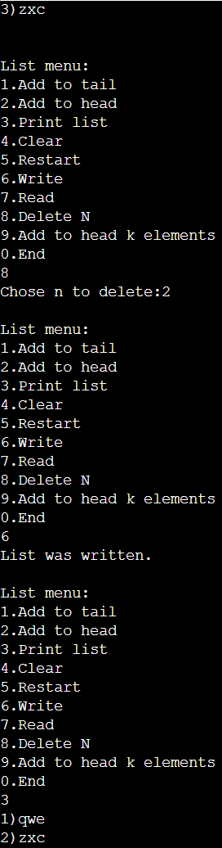
else {
for (int j = 0; j < k; j++) {
addHead();
}
}
cout << "Elements added." << endl;
}
Результат виконання програми:
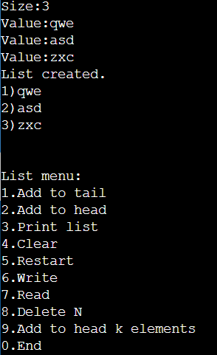

Базовий функціонал програми

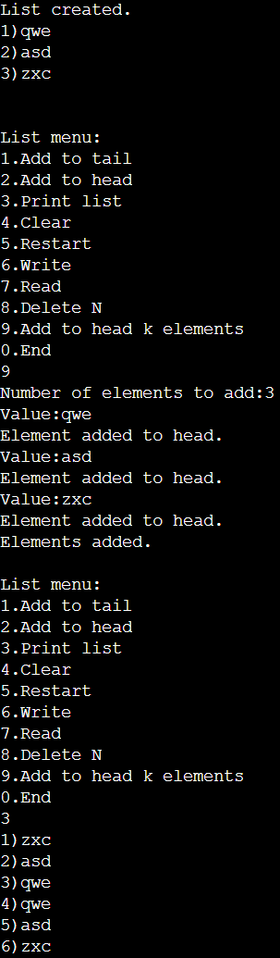
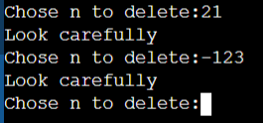

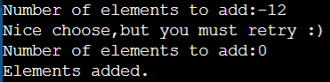
перевірка на правильність вводу

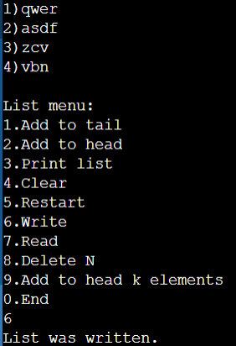
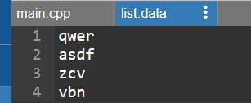

Запис даних листа у файл

Висновок: Виконуючи цю лабораторну роботу, я ознайомився з динамічними інформаційними структурами на прикладі двонаправлених списків та навчився працювати з ними.

c==3

